Hochleistungsanker FH II 32/30 S FH II 32/30 S gvz HOCHLEISTUNGSANKER

fischerwerke

Eigenschaften

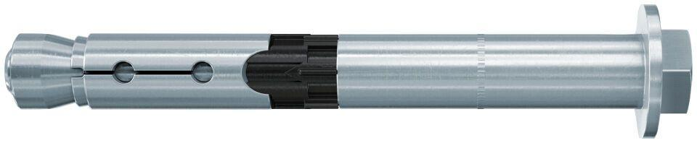

GTIN:

4006209449035

HAN:

044903

Oberfläche

galvanisch verzinkt

Werkstoff

Stahl

Länge (mm)

215,00

Durchmesser (mm)

32,00